Лабораторная работа №9

1.

Код:

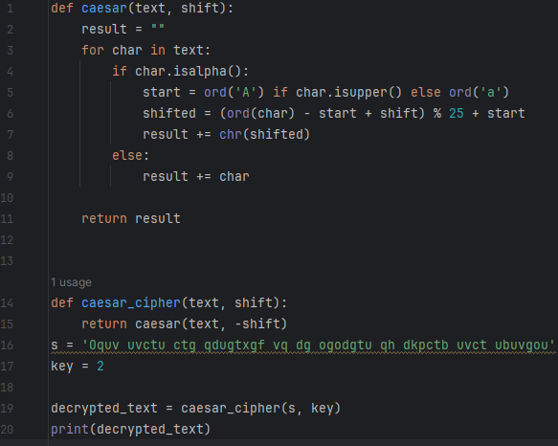

Результат:



2.

Код:

Я устал ☹

Результат:

3.

Код:

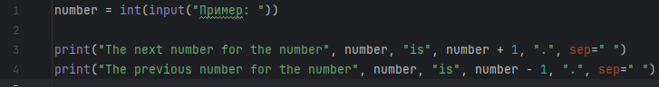

Результат:

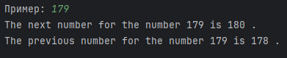

4.

Код:

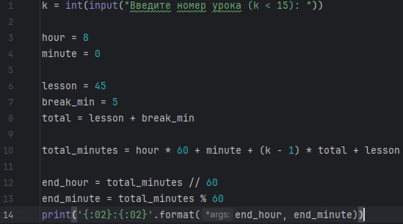

Результат:



5.

Код:

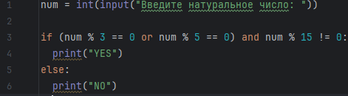

Результат:

